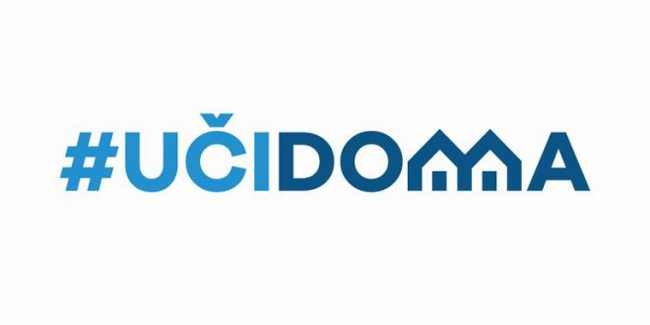
SEDMIČNI PLAN RADA PO PREDMETIMA ZA PERIOD 23.03.2020. – 27.03.2020.
RAZRED I PREDMET: _____VI – razred / Engleski jezik____ NASTAVNIK/CI: ______Snežana Živanović_____

DAN | ISHODI | AKTIVNOSTI | SADRŽAJ/POJMOVI | NAČIN KOMUNIKACIJE
PONEDELJAK  23.03.2020. | Dopunjava kratke tekstove | Gledaju video / dopunjavaju rečenice / popunjavaju tabele | Present Simple | Viber grupa / mail
UTORAK
24.03.2020.
SRIJEDA  25.03.2020. | Uoči glavnu misao / suštinu teksta koji čita | Gledaju video / dopunjavaju rečenice | Present Simple / Present Continuous | Viber grupa / mail
ČETVRTAK
26.03.2020.
PETAK  27.03.2020. | Uoči glavnu misao / suštinu teksta | Gledaju video / dopunjavaju tabele | Past Simple | Viber grupa / mail

POVRATNA INFORMACIJA U TOKU SEDMICE

